**昆虫的生殖和发育**

生殖方式属于有性生殖

变态发育：由受精卵发育成新个体的过程中，幼体与成体的形态、结构、生活习性差异很大，这种发育过程称为变态发育（与变态发育相对的：不变态发育）

## 昆虫的变态发育分类

|  |  |  |
| --- | --- | --- |
|  | 完全变态发育 | 不完全变态发育 |
| 定义 | 幼虫和成虫形态结构、生活习性差异大 | 幼虫和成虫形态结构、生活习性差异小 |
| 过程 | 受精卵→幼虫→蛹→成虫 | 受精卵→幼虫→成虫 |
| 举例 | 蚊、蝇、蛾、蚕、蚂蚁、甲虫 | 蝗虫、蟋蟀、蜻蜓、螳螂、蝉 |
| 羽化 | 有 | 无 |

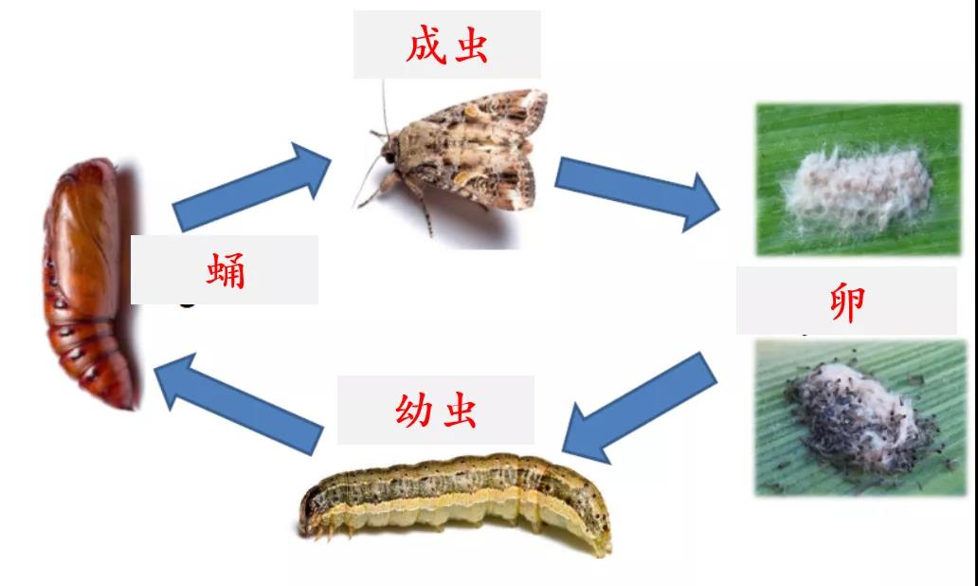

↑ 图：蛾的发育过程-完全变态发育

完全变态发育和不完全变态发育只针对昆虫的发育

完全变态发育的害虫，主要在幼虫期对农作物造成伤害

不完全变态发育的害虫在幼虫期和成虫期都会对农作物造成伤害

蝗虫在成虫期以农作物枝叶为食，对农作物危害更大

羽化：由蛹变为成虫的过程称为羽化